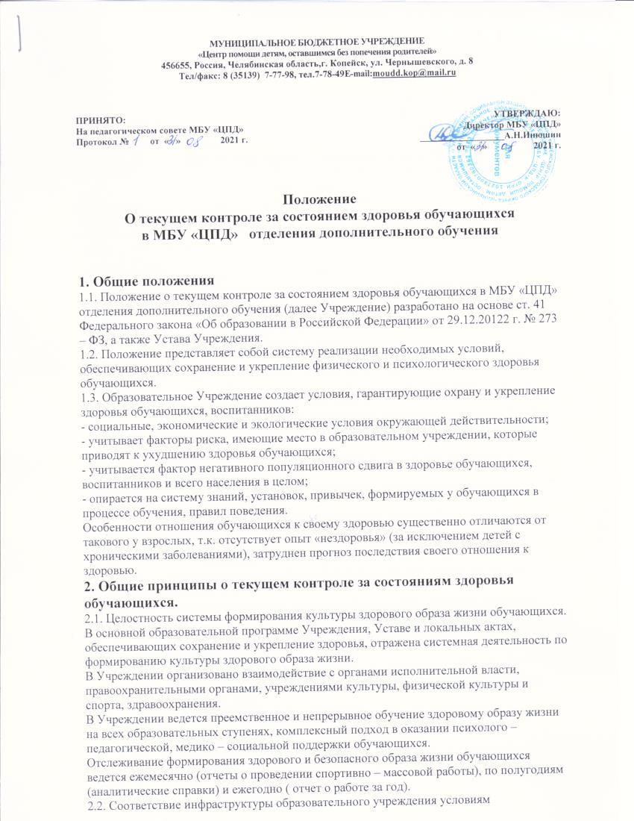

здоровьесбережения обучающихся.
Состояние и содержание территории, здания, оборудования соответствуют требованиям санитарных правил, требованиям пожарной безопасности, требованиям безопасности дорожного движения.
Учебные кабинеты оснащены естественной и искусственной освещенностью, воздушно – тепловым режимом, необходимым оборудованием и инвентарем в соответствии с требованиями санитарно – гигиенических правил для освоения дополнительных образовательных программ.
В Учреждении работают квалифицированные специалисты, обеспечивающие проведение оздоровительной работы с обучающимися (инструкторы по физкультуре, педагоги дополнительного образования, социальный педагог, педагог - психолог).
2.3. Рациональная организация образовательного процесса.
При организации учебного процесса соблюдаются санитарные нормы, предъявляемые к его организации: объем нагрузки в часах, время на самостоятельную работу, время отдыха, удовлетворение потребностей в двигательной активности.
Педагоги Учреждения при использовании технических средств обучения, ИКТ соблюдают здоровьесберегающий режим, учитывают требования санитарных норм.
2.4. Организация системы просветительской и методической работы с участниками образовательного процесса по вопросам здорового и безопасного образа жизни.
В Учреждении работает библиотека, методический кабинет, имеется научно – публицистическая, научно – методическая, детская литература по вопросам здоровьесбережения. Планируется повышение квалификации педагогических работников по вопросам возрастной психологии и физиологии, развития человека, его здоровья, факторов, положительно и отрицательно влияющих на здоровье и безопасность обучающихся.
2.5. Организация профилактики употребления психоактивных веществ обучающимися.
Наличие безопасной поддерживающей среды в ОУ: благоприятный психологический климат, проведение тематических занятий, анкетирование по выявлению факторов риска распространения ПАВ и его оценка.
2.6. Комплексное сопровождение системы формирования культуры здорового и безопасного образа жизни обучающихся.
Использование в повседневной воспитательной работе рекомендованных и утвержденных методов профилактики заболеваний.
Организация качественного питьевого режима обучающихся в соответствии с требованиями санитарных правил. Привлечение педагогических работников к работе по сохранению и укреплению здоровья обучающихся.
2.7. Мониторинг сформированности культуры здорового образа жизни обучающихся.
Наличие аналитических данных о формировании ценности здорового и безопасного образа жизни обучающихся.
Отслеживание динамики показателей здоровья обучающихся, включение этих сведений в ежегодный отчет Учреждения.

